МІНІСТЕРСТВО ОСВІТИ І НАУКИ УКРАЇНИ

НАЦІОНАЛЬНИЙ ТЕХНІЧНИЙ УНІВЕРСИТЕТ

“ХАРКІВСЬКИЙ ПОЛІТЕХНІЧНИЙ ІНСТИТУТ”

КАФЕДРА ПРОГРАМНОЇ ІНЖЕНЕРІЇ ТА ІНФОРМАЦІЙНИХ ТЕХНОЛОГИЙ УПРАВЛІННЯ

Звіт з лабораторної роботи № 1

з предмету «Мережеві технології»

Виконав:

студент группы КН-36А

Кулик В.В.

Перевірили:                       проф. каф.ПІІТУ

Шевченко С.В.

ас. каф. ПІІТУ

Кондратов О.М.

Харків 2017

ЛАБОРАТОРНАЯ РАБОТА 1.

Введение в среду построения виртуальных локальных сетей

**Цель:** Лабораторная работа преследует цели ознакомления студента с программируемой оболочкой построения виртуальных локальных сетей и предназначена для закрепления теоретического материала и основных навыков работы с современным ПО, моделирующим работу виртуальной локальной сети.

**Задачи:** Создать проект виртуальной сети, основываясь на схеме рис.[10](https://docs.google.com/document/d/1YuZUhCSaK_EO0ZVDz6Fxw9HgFxk1KU8q2VoDt7TnD5A/edit#bookmark=id.23ckvvd), и расположив элементы проектируемой сети произвести конфигурирование узлов.

**Задание 1**

Произвести прямое подключение двух удаленных рабочих станций PC1 и PC2 средствами отрезка кабеля («Патчкорд»). В качестве допустимых IP-адресов, необходимо использовать адреса из диапазона 1 (табл.3, вариант соответствует двум последним цифрам студенческого билета). Запустив эмулятор терминала на удаленных рабочих станциях настроить соответствующие IP-адреса (команда ifconfig). Выполнить в оболочке командного интерпретатора команду ping для проверки доступности рабочих

станций.

**Задание 2**

С помощью виртуального устройства «Концентратор», эмулирующего работу реального Ethernet концентратора ЛВС и нескольких отрезков кабеля («Патчкорд») произвести объединение удаленных узлов PC3 и PC4. В качестве допустимых IP-адресов, необходимо использовать адреса из диапазона 2 (табл.3.) Запустив эмулятор терминала, настроить IP-адреса рабочих станций. С помощью утилиты командной строки ping, реализованной в оболочке виртуального терминала проверить доступность удаленных узлов.

**Задание 3**

Добавить к проекту сетевое устройство «Коммутатор», эмулирующее работу реального 8 портового Ethernet коммутатора ЛВС и с помощью нескольких отрезков кабеля («Патчкорд») объединить удаленные узлы (PC5 и PC6). В качестве IP-адресов удаленных узлов, использовать адреса из диапазона 192.168.99.0/30. С помощью утилиты командной строки ping, проверить доступность удаленных узлов.

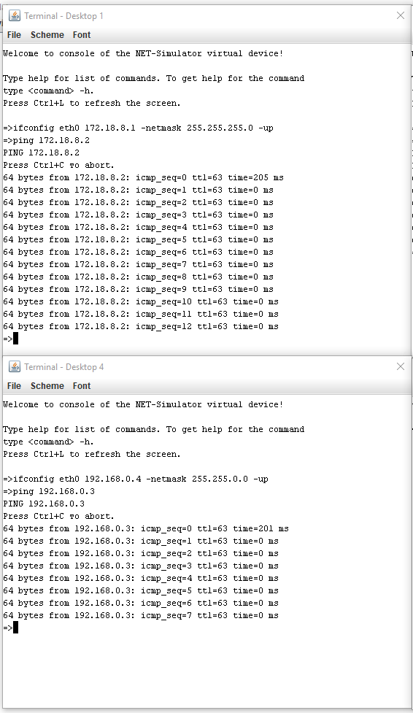

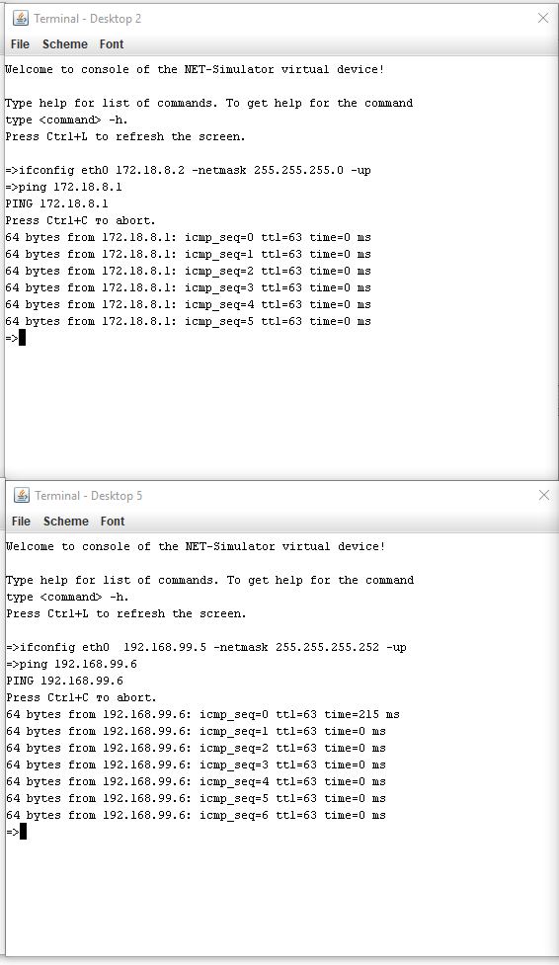

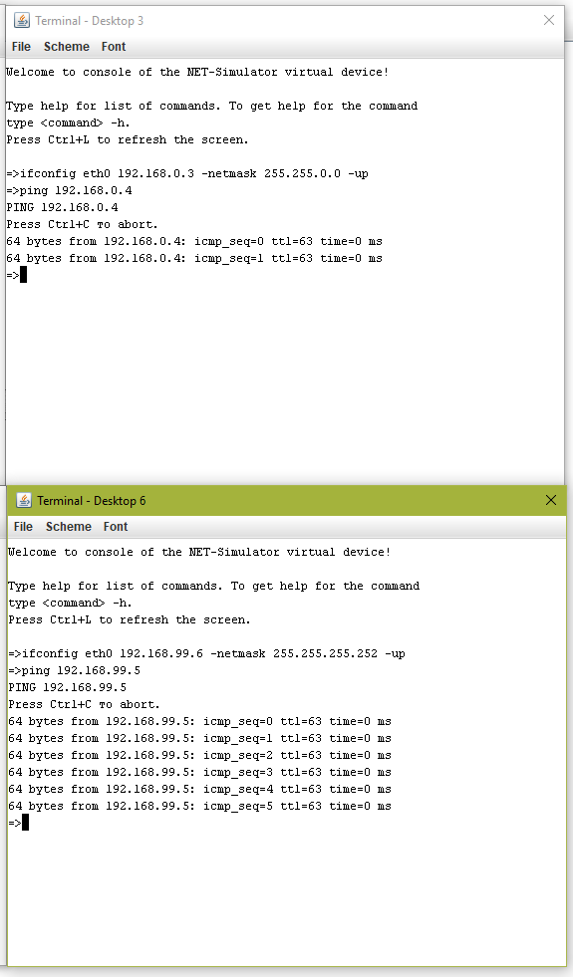

**Вывод:** Создал проект виртуальной сети, основываясь на схеме рис.10, и расположив элементы проектируемой сети произвел конфигурирование узлов.